بعد از استفاده از Autokeras تصمیم گرفتم با استفاده از kerasTunner هایپرپارامترهای معماری densenet را بهینه بکنم پیش پردازش هایی که قبل از مدل انجام دادم شامل oversampling و augmentation برای حل مشکل imbalance بودن دیتاست بود که در کد موجود است بعد از معماری densenet را تعریف کردم وسعی کردم که چهارپارامتر ان با استفاده از kerastunner بهینه بکنم که این چهار پارامتر شامل:

 learning_rate، number of filters ، dropout_rate و weight_decay

و نتایج به صورت زیر شد:

بعد از اینکه بهترین هایپرپارامترها را با استفاده از kerastunner انتخاب کردم مدل رو با تعداد بیشتری اپک دوباره train کردم و در اخرین اپک ها نتایج به صورت زیر بود:

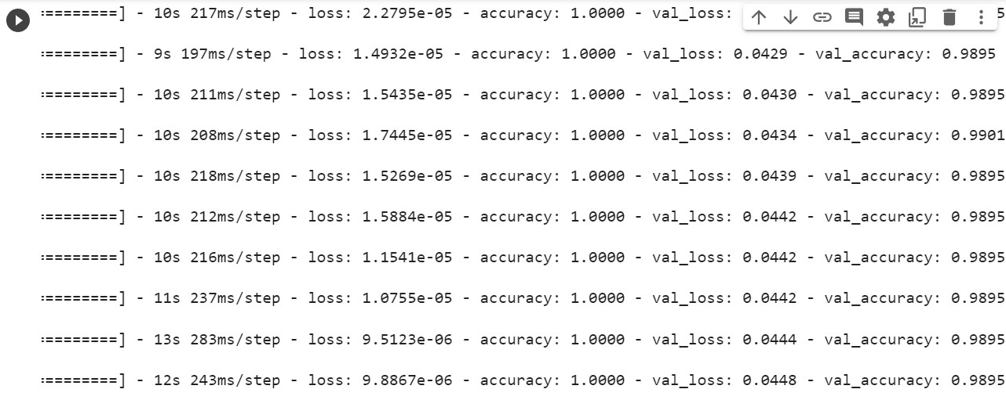

و هم چنین بعد از train دقت را بر روی داده های تست محاسبه کردم به صورت زیر شد:



و هم چنین confusion matrix ان برای داده های تست به صورت زیر است:

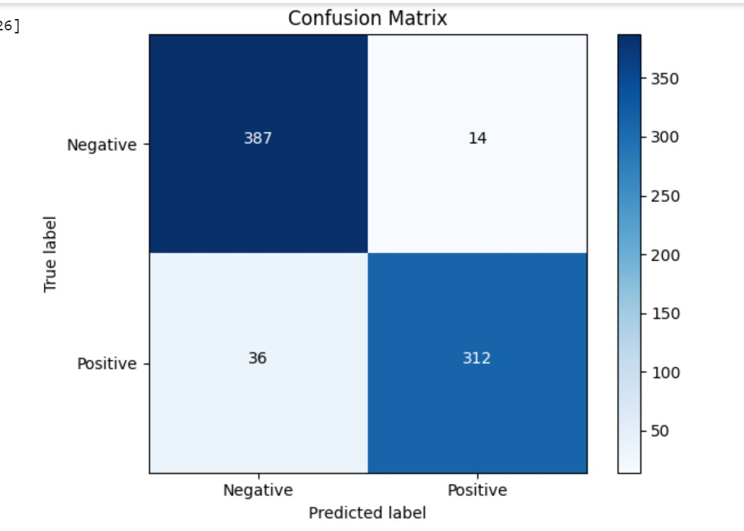

برای داده های validation به صورت زیر است:

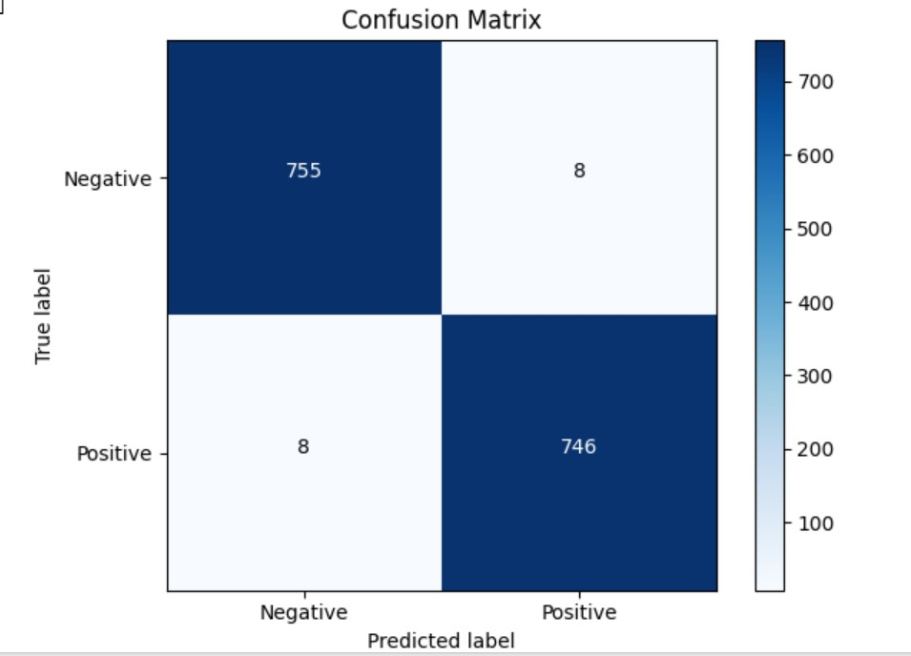

و برای داده های train نیز به صورت زیر شد:

